Приложение
к реестру мест (площадок) накопления
твердых коммунальных отходов, расположенных
на территории Старицкого муниципального округа Тверской области
Схема размещения мест (площадок) накопления твердых коммунальных отходов, расположенных на территории
Старицкого муниципального округа Тверской области
(масштаб 1:2000)
(по состоянию на 01.12.2023)
Продолжение схемы
Степуринская сельская территория
Схема размещения мест (площадок) накопления твёрдых коммунальных отходов в д. Репино, около д. 2
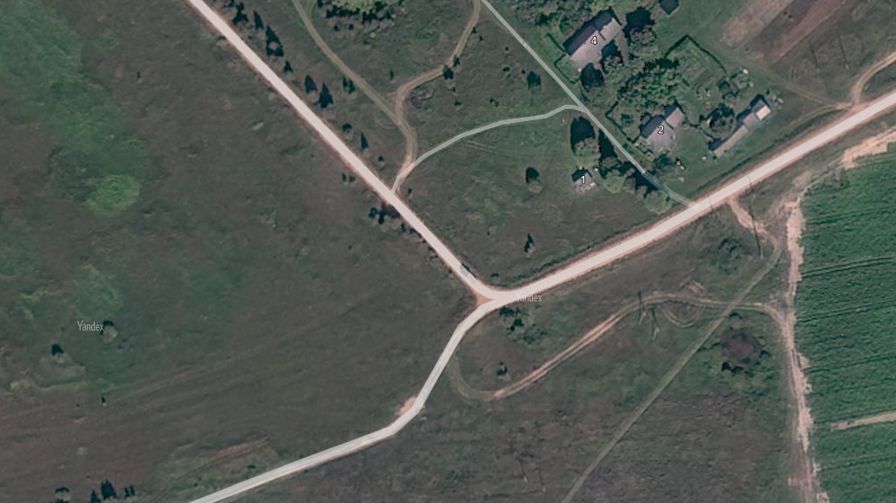
Схема размещения мест (площадок) накопления твёрдых коммунальных отходов в д. Лежнево, на въезде в деревню
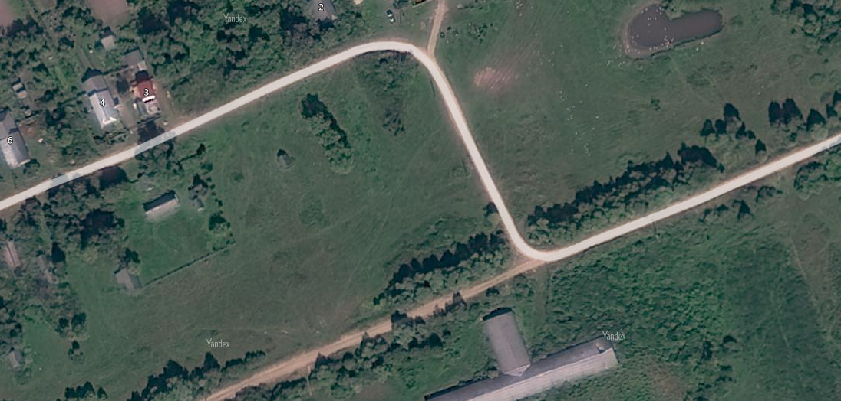
Схема размещения мест (площадок) накопления твёрдых коммунальных отходов в д. Березниково, на въезде в деревню
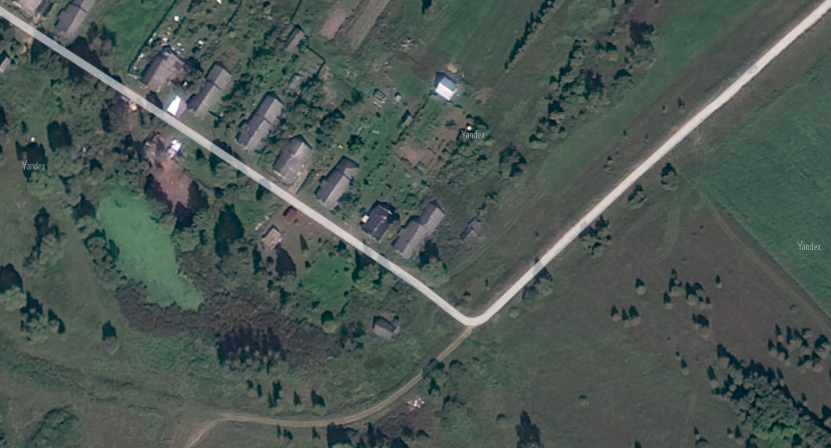
Схема размещения мест (площадок) накопления твёрдых коммунальных отходов в д. Десятины, на въезде в деревню
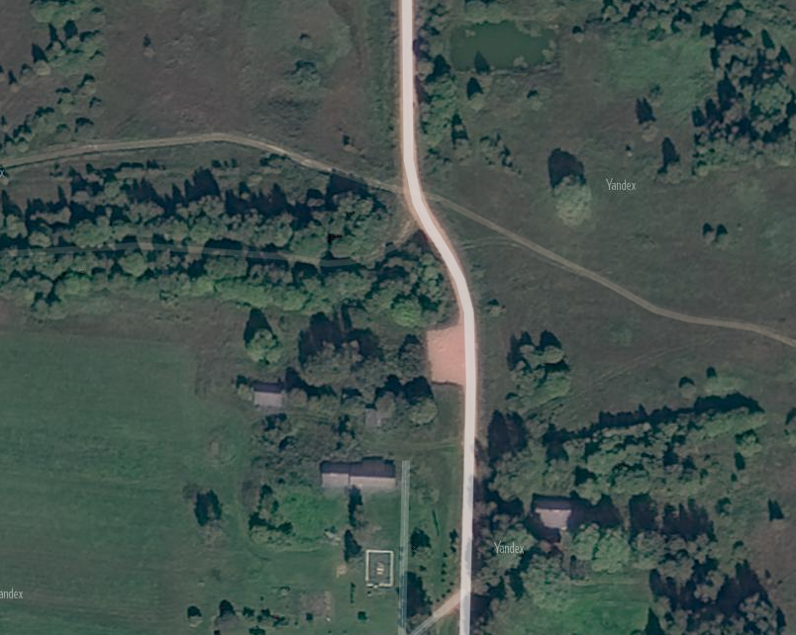
Схема размещения мест (площадок) накопления твёрдых коммунальных отходов
в д. Гнездово, гражданское кладбище
Схема размещения мест (площадок) накопления твёрдых коммунальных отходов
в д. Гурьево, гражданское кладбище

